DELOVNI LIST:
Ugotavljanje onesnaženosti zraka glede na vrstno pestrost znotraj 3 morfoloških tipov epifitskih lišajev
Pouk: lišaji so pokazatelji čistosti zraka. Najdemo jih lahko v čistem in umazanem okolju. V čistem okolju uspevajo tudi grmičasti lišaji, v umazanem pa prevladuje jo poleg listastih lišajev predvsem skorjasti lišaji.
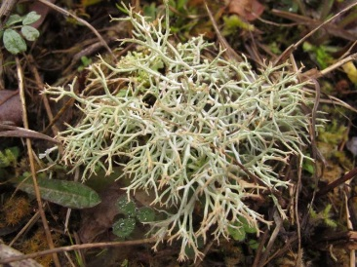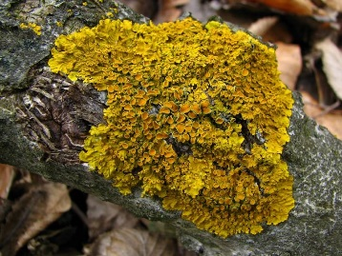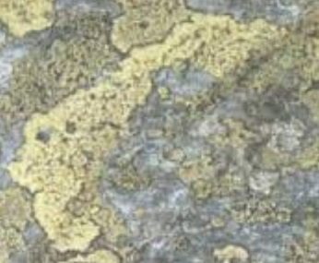
Grmičasta kladonija Navadni rumenček Zemljevidni skorjevec
PRIMER GRMIČASTEGA LIŠAJA PRIMER LISTASTEGA LIŠAJA PRIMER SKORJASTEGA LIŠAJA
Navodilo za delo: na razdalji od enega metra do dveh metrov višine debla oceni število priraslih morfoloških lišajev in s pomočjo spodnje tabele določite lišajski pas in stopnjo onesnaženosti zraka z žveplovim dioksidom.
LIŠAJSKI PAS | Raznovrstnost morfoloških tipov lišajev | Stopnja onesnaženosti zraka z žveplovim dioksidom
A | Prisotno veliko različnih vrst vseh morfoloških tipov lišajev (skorjastih, listastih in grmičastih) | Zrak je zelo čist.
B | Poleg skorjastih in listastih so pogoste vrste grmičastih lišajev. | Zrak je čist.
C | Poleg skorjastih so pogoste vrste listastih lišajev. Lahko se pojavi posamezen osebek vrste grmičastega morfološkega tipa lišajev. | Zrak je manj čist. Občasno je onesnaženje zvišano.
D | Prevladujejo vrste skorjastih morfoloških tipov lišajev. Lahko se pojavi posamezen osebek vrste listastega morfološkega tipa lišaja. | Zrak je onesnažen. Pogosto so zvišane koncentracije žveplovega dioksida.
E | Lišaji ne uspevajo. | Zrak je zelo onesnažen.
Virislik:https://www.google.com/search?q=grmi%C4%8Dasti+li%C5%A1aji&sxsrf=ALeKk00MT_aAH7WfKYUM_M3IvI2giNeCgg:1589908680274&source=lnms&tbm=isch&sa=X&ved=2ahUKEwj_qfOwt8DpAhXVrIsKHZRyDqcQ_AUoAXoECBoQAw&biw=1920&bih=937#imgrc=UWMODmLPc1VP9M
https://www.google.com/search?q=listasti+li%C5%A1aji+li%C5%A1aji&tbm=isch&ved=2ahUKEwjb__Kyt8DpAhXQs6QKHZyzAqwQ2-cCegQIABAA&oq=listasti+li%C5%A1aji+li%C5%A1aji&gs_lcp=CgNpbWcQAzoGCAAQBxAeOggIABAIEAcQHjoECAAQQzoCCABQneMQWJaaEWCcohFoAHAAeACAAYsBiAHmFJIBBDY
https://www.google.com/search?q=skorjasti+li%C5%A1aji&tbm=isch&ved=2ahUKEwiv1Z27uMDpAhWMr6QKHQhWD1UQ2-cCegQIABAA&oq=skorjasti+li%C5%A1aji&gs_lcp=CgNpbWcQAzICCAA6BAgAEEM6BggAEAcQHjoICAAQCBAHEB5Q0-YHWNWQCGDLtwhoAHAAeACAAa8BiAG0FJIBBDg

